Escuela Normal La De Educación Preescolar

Licenciatura En Educación Preescolar



Ciclo escolar 2020-2021

Bases legales y normativas de la educación básica

Arturo flores Rodríguez

Actividad 4

Unidad 1. La Educación como derecho: Principios filosóficos, legales, normativos y éticos

Competencias

* Integra recursos de la investigación educativa para enriquecer su práctica profesional, expresando su interés por el conocimiento, la ciencia y la mejora de la educación.
* Actúa de manera ética ante la diversidad de situaciones que se presentan en la práctica profesional.

Maria Jose Palacios López #13

Sexto semestre 3° “A”

Saltillo Coahuila

Abril 2021

|  |  |  |  |  |  |  |
| --- | --- | --- | --- | --- | --- | --- |
| **Aspecto** | **10** | **9** | **8** | **7** | **6** | **5** |
| **Profundización**  **del tema.** | Descripción clara y sustancial del tema y muy buena cantidad de detalles. | Descripción clara y sustancial del tema y buena cantidad de detalles. | Descripción clara del tema y suficiente cantidad de detalles. | Descripción ambigua del tema,  algunos detalles que no clarifican  el tema. | Descripción ambigua del tema,  no se clarifican detalles del  el tema. | Descripción incorrecta del tema, sin detalles significativos o escasos. |
| **Conceptualización de sucesos.** | El estudiante describe el 100 % de los eventos en la línea de tiempo y Los hechos descritos son precisos en todos los eventos incluidos. | El estudiante describe el 90 % de los eventos en la línea de tiempo y Los hechos descritos son precisos en todos los eventos incluidos. | El estudiante describe el 80 % de los eventos en la línea de tiempo y los hechos descritos son precisos en casi todos los eventos incluidos. | El estudiante describe el 80 % de los eventos en la línea de tiempo y los hechos descritos son precisos en casi todos los eventos incluidos. | El estudiante puede describir algunos eventos en la línea de tiempo pero una buena parte de los hechos descritos son imprecisos. | El estudiante describir algunos eventos en la línea de tiempo pero muchos de los hechos descritos son imprecisos. |
| **Calidad de contenidos.** | Incluye los eventos importantes e interesantes. Todos los detalles relevantes están incluidos, la redacción es correcta y comprensible. | Incluye los eventos importantes e interesantes. Casi todos los detalles relevantes están incluidos, la redacción es correcta y comprensible. | La mayoría de los eventos incluidos son importantes e interesantes. Se omite uno o dos eventos principales. la comprensión de la información es complicada por falta o exceso de la misma. | La mayoría de los eventos incluidos son importantes e interesantes. Sólo se omite tres o cuatro eventos principales. la comprensión de la información es deficiente por falta o exceso de la misma. | Algunos eventos incluidos son triviales y la mayor parte delos eventos relevantes se omiten, no hay lectura comprensible de la información presentada sobre el tema. | La mayoría de los eventos incluidos son triviales y la mayor parte delos eventos relevantes se omiten, no hay lectura comprensible de la información presentada sobre el tema. |
| **Aclaración**  **Sobre el tema.** | Tema excelentemente organizado y claramente presentado así como de fácil seguimiento. | Tema muy bien organizado y presentado así como de fácil seguimiento. | Tema bien organizado y presentado, presenta algunas dificultades de seguimiento. | Tema bien focalizado, pero no  suficientemente organizado. | Tema regularmente focalizado, pero no  suficientemente organizado. | Tema impreciso y poco claro, sin coherencia entre las partes que lo componen. |
| **Calidad del**  **Diseño.** | Línea de tiempo sobresaliente y atractivo que cumple con los criterios de diseño de claridad y legibilidad. | Línea de tiempo atractiva que cumple con los criterios de claridad y legibilidad. | Línea de tiempo poco atractiva que cumple medianamente con los criterios de claridad y legibilidad. | Línea de tiempo simple que cumple medianamente con los criterios de claridad y legibilidad. | Línea de tiempo mal planteada que no cumple deficientemente con los criterios de claridad y legibilidad. | Línea de tiempo mal planteada que no cumple con los criterios de diseño claridad y legibilidad. |
| **Lectura** | En la línea de tiempo se facilita la lectura. La complementación de la información en cada evento es excelente. | En la línea de tiempo se facilita la lectura. La complementación de la información en cada evento es muy buena. | En la línea de tiempo se facilita la lectura. Hay poca complementación de la información en cada evento. | La línea de tiempo no permite una lectura ágil y comprensible hay poca complementación de la información en cada evento. | La línea de tiempo no permite una lectura ágil y comprensible hay muy poca complementación de la información en cada evento. | La línea de tiempo no facilita la lectura ágil y comprensible falta complementación de la información en cada evento. |
| **Elementos**  **Propios de la**  **Línea tiempo** | Cuenta con una fecha de inicio y una fecha final, las escalas son  proporcionales y cada evento ha sido representado con una frase o imagen que dan una clara idea del evento en cuestión. | Cuenta con una fecha de inicio y una fecha final, las escalas no son  proporcionales y cada evento ha sido representado con una frase o imagen del evento en cuestión. | Cuenta con fecha de inicio y una fecha  final, las escalas son proporcionales  pero los eventos no han sido  acompañados de frases o imágenes  que ejemplifiquen el evento en  cuestión. | Cuenta con fecha de inicio y una fecha  final, las escalas no son proporcionales pero los eventos no han sido  acompañados de frases o imágenes  que ejemplifiquen el evento en  cuestión. | No hay fecha de inicio o fecha final, algunas escalas de tiempo donde se marquen eventos importantes y las imágenes o frases no son coherentes con el tema en cuestión. | No hay fecha de inicio o fecha final, sin escalas de tiempo donde se marquen eventos importantes y las imágenes o frases no son coherentes con el tema en cuestión. |
| **Presentación**  **De la línea de**  **Tiempo** | La selección de los colores y la  tipografía usada fueron atractivas y permiten una correcta visualización de la línea de tiempo. | La selección de los colores y la  tipografía usada permiten una correcta visualización de la línea de tiempo pero fueron poco atractivas. | Los colores y la tipografía usada permiten una correcta visualización de la línea de tiempo. | Los colores y la tipografía usada dificultan permiten una correcta visualización de la línea de tiempo. | Los colores y la tipografía usada no permiten una correcta visualización de la línea de tiempo. | Se abusó del uso de colores y tipografías. |
| **Ortografía y redacción.** | Sin errores | 1-2 errores | 3-4 errores | 5 errores | 6 errores | 7 o más errores |

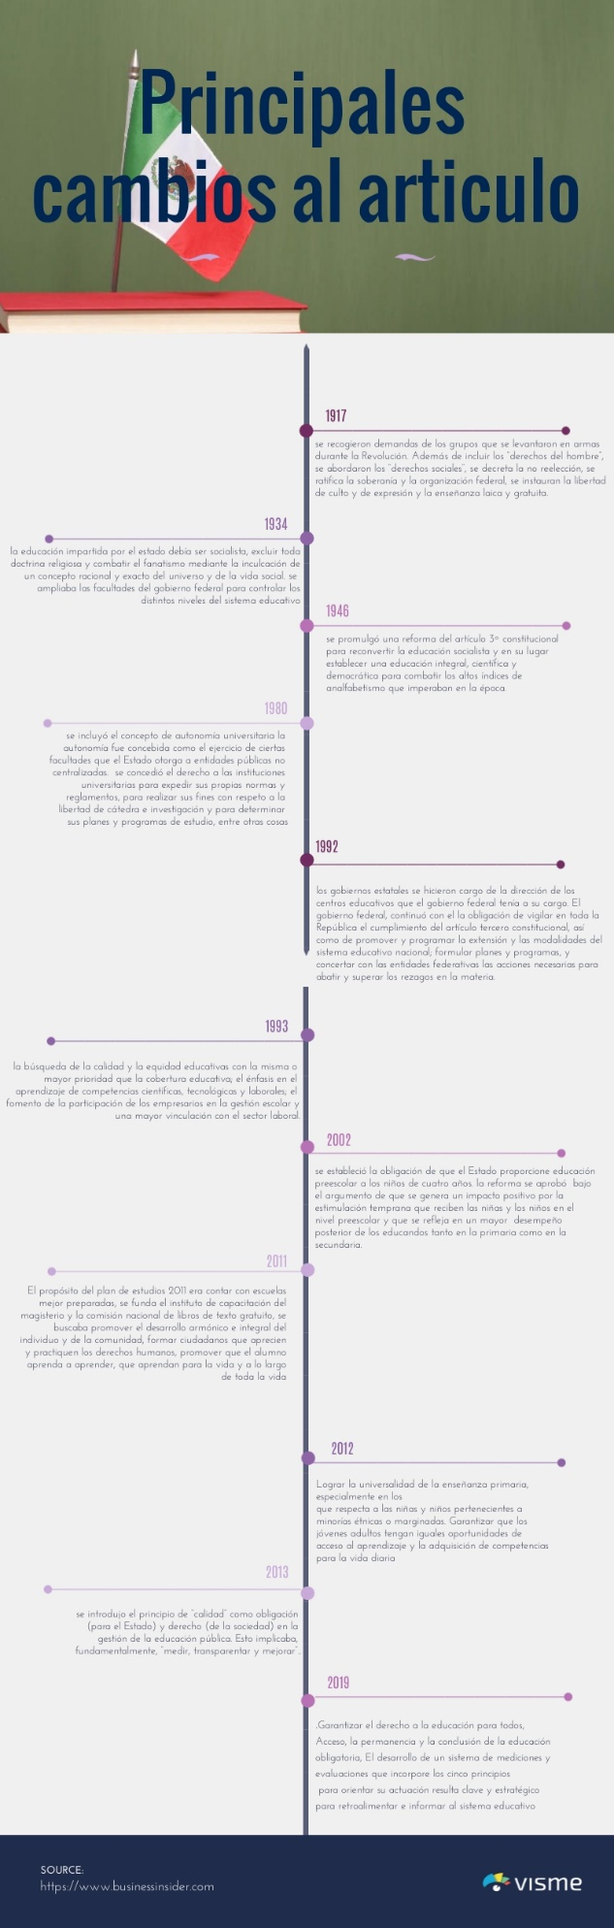

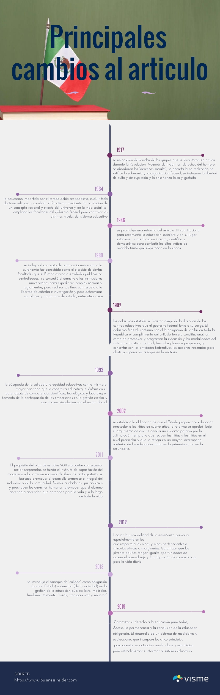

Bibliografía

(s.f.). Obtenido de http://archivos.diputados.gob.mx/Centros_Estudio/Cesop/Eje_tematico/2_educacion.htm#:~:text=A%C3%B1os%20m%C3%A1s%20tarde%2C%20en%201946,que%20imperaban%20en%20la%20%C3%A9poca.

Forbes . (19 de abril de 2019). *Ir a educación-2012, criticable, más no tragedia.* Obtenido de https://www.forbes.com.mx/ir-a-educacion-2012-criticable-mas-no-tragedia/

Instituto Nacional para la Evaluación de la Educación. (2019). *LA EDUCACIÓN OBLIGATORIA EN MÉXICO informe 2019.* Obtenido de https://www.inee.edu.mx/wp-content/uploads/2019/04/P1I245.pdf

Quintanilla, S. (s.f.). *La educacion en Mexico durante el periodo de Lazaro Cardenas 1934- 1940.* Obtenido de http://biblioweb.tic.unam.mx/diccionario/htm/articulos/sec_31.htm

Quiroz, C. S., & Salgado, V. M. (17-20 de noviembre de 2015). *LA COBERTURA DEL SISTEMA EDUCATIVO EN MÉXICO 2012 - 2014.* Obtenido de http://ru.iiec.unam.mx/2957/1/Eje6-131-Quiroz-Salgado.pdf

Secretaria de Cultura . (4 de febrero de 2019). *Constitución de 1917; los cimientos de la democracia.* Obtenido de https://www.gob.mx/cultura/es/articulos/constitucion-de-1917-el-camino-hacia-a-la-democracia?idiom=es